**Pengembangan Aplikasi Perangkat Bergerak Panduan dan Resep Masakan untuk Mahasiswa Berbasis Android**

**Muhammad Ziyad Al Maududi1, Agi Putra Kharisma2, Fais Al Huda3**

Program Studi Teknik Informatika, Fakultas Ilmu Komputer, Universitas Brawijaya

Email: [1](mailto:mziyad01@student.ub.ac.id,)[mziyad01@student.ub.ac.id,](mailto:mziyad01@student.ub.ac.id,) [2](mailto:agi@ub.ac.id)[agi@ub.ac.id](mailto:agi@ub.ac.id), [3](mailto:faisalhuda@ub.ac.id)[faisalhuda@ub.ac.id](mailto:faisalhuda@ub.ac.id)

**Abstrak**

Memasak merupakan sebuah proses penciptaan suatu makanan dengan mengikuti langkah-langkah yang ada secara berurutan. Berdasarkan *survey* yang dilakukan terhadap 82 mahasiswa Fakultas Ilmu Komputer Universitas Brawijaya, didapatkan hasil bahwa 86,6 persen responden pernah menghadapi permasalahan saat memasak terkait bahan dan bumbu, resep, tingkat kematangan, cara memasak, waktu memasak, takaran, menentukan menu, dan hasil yang tidak sesuai ekspektasi. 96,3 persen responden merasa akan terbantu dalam mengatasi permasalahan terkait memasak dengan adanya aplikasi yang memberikan resep masakan. Beberapa aplikasi resep masakan telah dikembangkan, namun belum ada yang dikhususkan untuk mahasiswa, yang mana resepnya praktis dan sederhana dengan bahan yang mudah didapat. Maka dari itu, dikembangkan sebuah aplikasi panduan dan resep masakan untuk mahasiswa. Aplikasi dikembangkan menggunakan SDLC Prototyping, bahasa pemrograman Kotlin, Firebase sebagai penyimpanan data, dengan arsitektur MVVM. Aplikasi diuji menggunakan *black box testing*, dan *usability testing*. Pada *black box testing*, didapatkan tingkat keberhasilan 100%. Pada *usability testing* didapatkan tingkat efektivitas 100%, dan pada SUS didapatkan nilai 85,5 yang berarti aplikasi dapat diterima oleh pengguna.

**Kata kunci**: *Android, Resep Masakan, Prototyping, MVVM, Firebase*

**Abstract**

*Cooking is a process of creating a food by following the steps in sequence. Based on a survey conducted on 82 students of the Faculty of Computer Science, Universitas Brawijaya, it was found that 86.6 percent of respondents had faced problems when cooking related to ingredients and seasonings, recipes, level of maturity, cooking methods, cooking time, dosage, determining the menu, and the results obtained. not as expected. 96.3 percent of respondents feel they will be helped in overcoming problems related to cooking with an application that provides recipes. Several recipe applications have been developed, but none are specifically for students, where the recipes are practical and simple with easily available ingredients. Therefore, an application for guides and recipes was developed for students. The application was developed using SDLC Prototyping, Kotlin programming language, Firebase as data storage, with MVVM architecture. Applications are tested using black box testing, and usability testing. In black box testing, the success rate is 100%. In usability testing, the effectiveness level is 100%, and in SUS, the value is 85.5, which means the application can be accepted by the user.*

**Keywords**: *Android, Recipes, Prototyping, MVVM, Firebase*

# PENDAHULUAN

Memasak merupakan sebuah proses penciptaan suatu makanan dengan mengikuti langkah-langkah yang ada secara berurutan. Setiap makanan hasil masakan memiliki cita rasa yang berbeda-beda, tergantung bagaimana mengolahnya. Sangat tingginya tingkat antusiasme masyarakat terhadap kuliner sangat tinggi saat ini, karena selain memenuhi kebutuhan manusia akan gizi, namun telah menjadi sebuah objek rekreasi penghilang stres (Yasuma, 2017).

Berbagai media yang dapat digunakan dalam mencari resep masakan antara lain membaca buku mengenai resep masakan, menonton acara memasak di televisi, maupun mengikuti kursus memasak. Namun, sebagian orang menganggap cara-cara tersebut sangat merepotkan, sehingga mereka menggunakan *smartphone* untuk mengakses resep makanan tersebut via aplikasi (Karlina, Asian, & Mahmud, 2019). Selain itu, resep masakan yang hanya didapatkan secara turun-temurun terkadang menjadi terlupakan akibat padatnya aktivitas seseorang. Oleh karena itu, dibutuhkan resep masakan yang dapat diakses kapan pun saat dibutuhkan (Santoso, 2016). Di era globalisasi dengan semakin canggihnya kemampuan teknologi, berbagai resep masakan diposting setiap waktu oleh beberapa orang dari penjuru Indonesia melalui internet. Bahkan, kita dapat mengaksesnya tanpa harus menggunakan komputer, yaitu dengan menggunakan *smartphone*/*handphone*.

Beberapa aplikasi yang sudah ada terkait resep masakan antara lain Cookpad, Cookbook, Endeus, dan Resepedia (Telset, 2021). Namun, aplikasi-aplikasi tersebut menawarkan resep yang beragam. Aplikasi-aplikasi tersebut tidak spesifik terhadap sebuah kategori masakan, maupun jenis pengguna tertentu. Belum ada aplikasi yang menawarkan resep masakan yang dikhususkan secara spesifik untuk mahasiswa. Dalam skripsi ini dikembangkan aplikasi masakan yang ditujukan untuk mahasiswa, dimana resep masakan yang disajikan bukan masakan yang kompleks, melainkan praktis, sederhana, dan dengan bahan yang mudah didapat. Hal ini dibutuhkan karena beberapa permasalahan yang dialami mahasiswa terkait memasak antara lain mengenai bahan dan bumbu yang sulit didapat, cara memasak, tingkat kematangan, waktu memasak, dan takarannya, yang mana mewakili masakan yang terlalu kompleks.

Berdasarkan survei yang telah dilakukan terhadap 130 masyarakat Indonesia (Lampiran A.1) yang berusia 18 tahun ke atas, yang mana 95,6 persen responden pernah, terkadang, atau suka memasak, didapatkan hasil bahwa 95,3 persen responden belajar memasak dari resep maupun tutorial, baik dari internet, turun-temurun, diajarkan orang lain, maupun dari buku resep. 79,2 persen responden pernah menghadapi permasalahan saat memasak terkait bahan dan bumbu, resep, tingkat kematangan, cara memasak, waktu memasak, takaran, menentukan menu, dan hasil yang tidak sesuai ekspektasi. 97,7 persen responden merasa akan terbantu dalam mengatasi permasalahan terkait memasak dengan adanya aplikasi yang memberikan resep masakan.

*Survey* lanjutan dilakukan terhadap 82 mahasiswa Fakultas Ilmu Komputer Universitas Brawijaya (Lampiran A.2), yang mana 97,6 persen responden pernah, terkadang, atau suka memasak, didapatkan hasil bahwa 80,5 persen responden pernah belajar memasak dari resep maupun tutorial di internet. Tujuannya yaitu untuk memahami pengalaman mahasiswa saat mencari resep masakan, memasak, dan masalah apa yang dihadapi. 86,6 persen responden pernah menghadapi permasalahan saat memasak terkait bahan dan bumbu, resep, tingkat kematangan, cara memasak, waktu memasak, takaran, menentukan menu, dan hasil yang tidak sesuai ekspektasi. 96,3 persen responden merasa akan terbantu dalam mengatasi permasalahan terkait memasak dengan adanya aplikasi yang memberikan resep masakan.

Salah satu penelitian terkait penelitian ini pernah dilakukan Karlina, Asian, dan Mahmud (2019), dimana mereka membuat penelitian yang berjudul “Rancang Bangun Aplikasi Resep Masakan Menggunakan Metode XP Berbasis Android”. Pengembangan dalam penelitian tersebut menggunakan metode Extreme Programming, yang mana menghasilkan sebuah aplikasi yang membantu masyarakat mengetahui resep dan tata cara pembuatan masakan dengan mudah. Perbedaannya dengan penelitian ini yaitu pengembangan perangkat lunak menggunakan metode pengembangan Extreme Programming, sedangkan pada penelitian ini menggunakan metode Prototyping.

Sebagai solusi dari permasalahan tersebut, dalam skripsi ini dikembangkan sebuah aplikasi perangkat bergerak panduan dan resep masakan untuk mahasiswa dengan metode SDLC Prototyping, sehingga diharapkan pengguna, dalam aplikasi ini yaitu mahasiswa, dapat memasak masakan sederhana dengan bahan yang mudah didapat, resep dan tingkat kematangan yang sesuai, dan hasil yang diinginkan. Nantinya aplikasi perangkat bergerak ini akan diuji, apakah telah memenuhi kebutuhan pengguna atau tidak.

Metode SDLC Prototyping digunakan dalam pengembangan aplikasi ini karena lebih fleksibel dan dapat dilakukan penyesuaian dan perubahan kebutuhan perangkat lunak sesuai dengan kebutuhan pengguna dalam pengembangannya (Muchlison, 2021).

Alasan penggunaan aplikasi perangkat bergerak sebagai solusi dari permasalahan tersebut yaitu karena aplikasi perangkat bergerak lebih fleksibel, dan lebih mudah digunakan. Aplikasi perangkat bergerak juga dipilih pada lingkungan penelitian ini karena berdasarkan *survey* penggunaan TIK tahun 2017, 93,03% mahasiswa Diploma dan S1 telah menggunakan *smartphone*, dan 100% mahasiswa S2 dan S3 telah menggunakan smartphone (Kementrian Komunikasi dan Informatika, 2017). Pemilihan Android sebagai bentuk aplikasi perangkat bergerak dimaksudkan untuk menjangkau pengguna yang lebih banyak, dan didasari statistik mengenai jumlah pengguna sistem operasi Android di Indonesia yang mencapai 90,8% (Statcounter, 2022).

Pengembangan Aplikasi Perangkat Bergerak Panduan dan Resep Masakan untuk Mahasiswa berbasis Android diharapkan mampu membantu mahasiswa agar bisa memasak masakan sederhana dengan harga yang diinginkan.(RINGKAS, mungkin 3 lajur full)

# LANDASAN KEPUSTAKAAN

## 2.1. Kajian Pustaka

Beberapa penelitian pernah dilakukan yang mana terkait dengan penelitian ini.

Penelitian pertama berjudul “Rancang Bangun Aplikasi Resep Masakan Menggunakan Metode XP Berbasis Android”, yang mana menghasilkan sebuah aplikasi resep dengan menggunakan metode Extreme Programming*,* dimana perbedaannya dengan penelitian ini yaitu penelitian ini mengembangkan sebuah aplikasi resep menggunakan metode Prototyping*.* Sedangkan persamaannya yaitu keduanya menghasilkan sebuah aplikasi resep.

Penelitian kedua berjudul “Pengembangan Aplikasi Perangkat Bergerak Sistem Informasi Event di Bidang Teknologi Informasi Berbasis Android”, yang mana menghasilkan sebuah aplikasi pencarian *event* dengan menggunakan metode Prototyping, dimana perbedaannya dengan penelitian ini yaitu penelitian ini mengembangkan sebuah aplikasi resep. Sedangkan persamaannya yaitu keduanya menggunakan metode Prototyping*.*

Penelitian ketiga berjudul “Penggunaan *Usability Testing* Sebagai Alat Evaluasi Website KRS *Online* pada Perguruan Tinggi”, yang mana melakukan evaluasi terhadap *website* KRS *online* perguruan tinggi dengan menggunakan *usability testing*, dimana perbedaannya dengan penelitian ini yaitu penelitian ini mengembangkan sebuah aplikasi resep. Sedangkan persamaannya yaitu keduanya menggunakan metode *usability testing* pada tahap pengujian.

Penelitian terakhir berjudul “Evaluasi *Usability* dan Perbaikan Antarmuka Pengguna Aplikasi *Mobile* Malang Menyapa Menggunakan Metode *Usability Testing*”, yang mana melakukan evaluasi dan perbaikan antarmuka pengguna terhadap aplikasi mobile Malang Menyapa menggunakan metode *usability testing*, dimana perbedaannya dengan penelitian ini yaitu penelitian ini mengembangkan sebuah aplikasi resep. Sedangkan persamaannya yaitu keduanya menggunakan metode *usability testing* pada tahap pengujian.

## 2.2. Resep Masakan

Resep masakan adalah sebuah takaran yang digunakan untuk mengolah bahan makanan yang keakuratannya telah teruji. Takaran yang dimaksud dapat berupa bumbu, bahan, maupun cara pengolahan bahan makanan (Arifien, 2022). Berbagai media yang dapat digunakan dalam mencari resep masakan antara lain membaca buku mengenai resep masakan, menonton acara memasak di televisi, maupun mengikuti kursus memasak. Namun, sebagian orang menganggap cara-cara tersebut sangat merepotkan, sehingga mereka menggunakan *smartphone* untuk mengakses resep makanan tersebut via aplikasi (Karlina, Asian, & Mahmud, 2019). Selain itu, resep masakan yang hanya didapatkan secara turun-temurun terkadang menjadi terlupakan akibat padatnya aktivitas seseorang. Oleh karena itu, dibutuhkan resep masakan yang dapat diakses kapan pun saat dibutuhkan (Santoso, 2016).

## 2.2.1. Resep Masakan untuk Mahasiswa

Makanan yang terbaik yaitu yang dimasak sendiri karena cara memasak bahan-bahan, kandungan gizi, dan tingkat higienisnya dapat dipastikan sendiri. Namun, mahasiswa seringkali tidak akan memiliki waktu yang cukup dalam memasak makanannya sendiri, kecuali menu yang dimasak mudah dan sederhana (Ramadana, 2015). Meskipun memasak sendiri lebih hemat, terkadang mahasiswa bingung menentukan masakan yang ingin dimasak, selain dari kemalasannya untuk memasak. Namun, memasak makanan sendiri lebih praktis, dan lebih aman karena dapat memilih bahan makanan yang ingin digunakan dalam memasak. Masakan yang sering dimasak mahasiswa adalah masakan simpel ala mahasiswa, antara lain telor ceplok, sayur tauge, dan tahu tumis kecap. Pemilihan menu tersebut didasari pada kemudahan dalam memperoleh bahan yang dibutuhkan karena dapat diperoleh di penjual sayur maupun pasar terdekat (Ervina, 2020).

Salah satu buku terkait resep masakan untuk mahasiswa pernah diterbitkan dengan judul “*My Little College Cookbook: Easy College Recipes for Students!*” yang berisi resep-resep unik untuk anak kuliahan (BookSumo Press, 2021). Pada buku resep tersebut, disajikan berbagai resep masakan yang mudah, berfokus pada masakan mahasiswa, sederhana, namun sangat unik. Selain itu, meskipun sederhana, rasa dari resep tersebut cukup menakjubkan dan hanya membutuhkan sedikit usaha. Selain itu, ada juga buku resep terkait masakan praktis berjudul “Menu Praktis untuk Sebulan” yang berisi menu praktis dengan waktu memasak yang relatif tidak lama (Kinanthi, 2013). Pada buku resep tersebut, terdapat beberapa masakan praktis sehari-hari.

## 2.3. SDLC

*Software Development Life Cycle* atau dapat disingkat SDLC adalah sebuah metode pengembangan perangkat lunak yang berisi analisis kebutuhan perangkat lunak, desain, pembuatan kode program, pengujian, dan pemeliharaan. Dalam pengembangan perangkat lunak, dibutuhkan SDLC untuk mengurangi terjadina krisis perangkat lunak. Hal itu dikarenakan metode SDLC memiliki tahapan yang sangat detail, mulai dari analisis, hingga pemeliharaan. SDLC juga dapat memudahkan programmer mengembangkan sistem, mengurangi kesalahan, dan mempercepat pengerjaan (Aisah, et al., 2021).

## 2.4. Prototyping(BERKAITAN METODE DIAPUS, yg dimasukin pengujian, scenario based, eefektivitas)

Prototyping adalah sebuah proses pengembangan dari versi awal produk untuk menguji ide, mengecek produk yang dibuat, dan meyakinkan pengembang dan perusahaan bahwa produk tersebut benar-benar potensial. Prototyping juga membantu pengembang memahami struktur, dan bagaimana mengatur versi akhir dari produk. Sebuah *prototype* dapat membantu memahami komponen dan layanan perangkat lunak yang diperlukan, dan menguji tekno*login*ya. Terkadang teknologi yang direncanakan untuk dipakai tidak memadai, dan harus melakukan revisi ide dalam mengimplementasikan perangkat lunak (Sommerville, 2021).

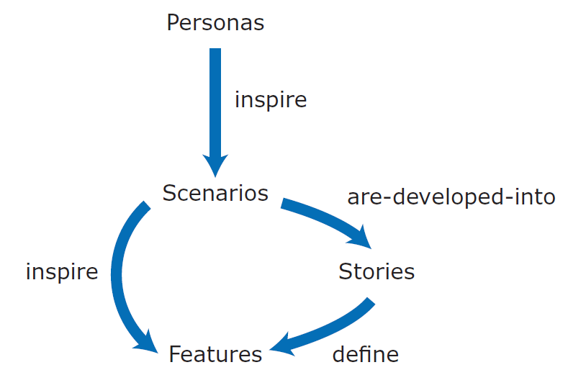

Gambar 1 Tahapan dari *persona* hingga menjadi *feature*

Sebelum membuat *prototype* pelanggan, dibutuhkan beberapa studi terhadap pengguna dan ide yang jelas mengenai pengguna yang potensial, dan skenario yang digunakan. Untuk itu, dibutuhkan *persona* dan *scenario*, yang mana nantinya akan menghasilkan *user story* untuk dipakai dalam penentuan *feature*. Dalam mengembangkan *prototype*, diharuskan agar selalu menggunakan teknologi yang dikuasai, sehingga tidak harus menghabiskan waktu dalam mempelajari bahasa atau *framework* baru. Kekokohan arsitektur perangkat lunak, fitur keamanan, dan keandalan perangkat lunak, bukanlah sebuah keharusan dalam Prototyping (Sommerville, 2021).

## 2.5. Persona

*Persona* adalah sebuah ‘pengguna khayalan’, potret karakter dari tipe pengguna yang mungkin akan menggunakan produk tersebut. Sebagai contoh, pada sebuah aplikasi pemesanan dokter gigi, akan terdapat 3 macam *persona* yaitu dokter gigi, resepsionis, dan pasien*. Persona* untuk tipe pengguna yang berbeda akan membantu membayangkan apa saja yang mungkin pengguna inginkan dari perangkat lunak, bagaimana mereka menggunakannya, dan kesulitan yang mungkin akan dialami dalam memahami dan menggunakan fitur (Sommerville, 2021).

## 2.6. *Scenario*

*Scenario* adalah sebuah narasi mengenai situasi yang mana pengguna menggunakan *feature* atau fitur dari produk untuk melakukan hal yang mereka inginkan. Secara singkat, *scenario* haruslah memaparkan masalah pengguna, dan menunjukkan cara yang dibayangkan dalam penyelesaian masalah tersebut. Menyertakan segala hal bukanlah merupakan keharusan dalam membuat *scenario*, karena hal tersebut tidak menjelaskan spesifikasi sistem (Sommerville, 2021).

## 2.7. *User Story*

*User Story* adalah sebuah deskripsi mengenai situasi dimana pengguna mencoba melakukan sesuatu dengan sistem perangkat lunak (Sommerville, 2021).



Gambar 3 Format standar kalimat *user story*

Pada gambar 3 terdapat sebuah format standar yang dapat digunakan sebagai kalimat *user story*. Format tersebut yaitu “Sebagai seorang <peran>, saya <ingin/butuh> (untuk) <lakukan sesuatu>”.



Gambar 4 Format varian standar kalimat *user story* dengan justifikasi

Pada gambar 4 terdapat sebuah varian lain dari format standar yang dapat digunakan sebagai kalimat *user story* disertai dengan justifikasi. Format tersebut yaitu “Sebagai seorang <peran>, saya <ingin/butuh> (untuk) <lakukan sesuatu> sehingga <alasan>”.

Selain *user story* standar dan variannya, dapat pula digunakan *user story* yang telah disempurnakan atau bisa juga disebut *refined user story. User story* ini lebih kecil, lebih tepat, dan disempurnakan cakupannya dan lebih mungkin untuk sesuai untuk masing-masing *user story*. Contohnya pada sebuah *user story* autentikasi akun dapat dipecah menjadi *user story login* dan *register* (Pluralsight, 2020)*.*

## 2.8. *Feature*

*Feature* atau dapat juga disebut fitur adalah sebuah cara yang memungkinkan pengguna mengakses dan menggunakan fungsionalitas produk, sehingga daftar fitur mendefinisikan fungsionalitas sistem secara keseluruhan (Sommerville, 2021).

## 2.9. Figma

Figma adalah sebuah alat desain yang mengkombinasikan aksesibilitas dari *website* dengan fungsionalitas dari aplikasi *native.* Figma memungkinkan kolaborasi *real-time*, menyambut lebih banyak orang ke dalam proses desain, alur kerja yang lebih cepat dan lebih menyenangkan, dan menjadi sebuah rumah untuk bekerja bersama di luar tembok perusahaan. Visi dari Figma adalah membuat desain dapat diakses oleh semua orang (Figma, 2022a). Beberapa fitur dari Figma antara lain Figma Design, Figma Prototyping, dan Figma Design Systems.

## 2.10. Maze

Maze adalah sebuah alat untuk melakukan pengujian terhadap sebuah projek, mulai dari *usability test* hingga *survey* pengguna di seluruh dunia hanya dengan menggunakan alamat website dalam hitungan menit. Dengan Maze, wawasan pengguna bisa didapatkan hanya dalam hitungan jam, bukan hari. Maze dapat membantu menciptakan produk yang benar-benar berpusat pada pelanggan, dengan memberdayakan seluruh tim produk untuk mengumpulkan wawasan yang dapat ditindaklanjuti kapan saja dan dimana saja. Maze telah terintegrasi dengan beberapa alat desain seperti Figma, InVision, Adobe XD, Marvel, dan Sketch. Salah satu fitur dari Maze adalah untuk pengujian *prototype.* Pengujian *prototype* digunakan untuk melakukan validasi terhadap desain dan *usability test* secara efisien dalam skala besar(Maze, 2022).

## 2.11. Unified Modelling Language (UML)

*Unified modelling language* atau dapat disingkat menjadi UML, merupakan sebuah cara peModelan secara visual dalam merancang perangkat lunak berorientasi objek. UML juga dapat dijadikan sebuah standar dalam penulisan *blueprint* sebuah sistem, yang termasuk di dalamnya konsep proses bisnis, penulisan kelas dalam sebuah bahasa program spesifik, skema dari *database*, dan komponen-komponen lain yang dibutuhkan dalam sebuah sistem perangkat lunak (Ardonis, 2020). Beberapa diagram yang digunakan pada UML antara lain *sequence diagram*, dan *class diagram*.

## 2.11.1. *Sequence Diagram*

*Sequence diagram* merupakan sebuah diagram yang digunakan dalam penggambaran perilaku dari sebuah objek dengan memberikan peran dan pesan yang saling dikirim dan diterima antar objek (Rosa, & Shalahuddin, 2018).

## 2.11.2. *Class Diagram*

*Class diagram* atau diagram kelas merupakan sebuah diagram yang digunakan dalam menggambarkan struktur sebuah sistem dari sisi pendefinisian kelas-kelas yang membangun sistem. Sebuah kelas terdiri atas atribut dan operasi. Atribut adalah variabel-variabel yang terdapat pada suatu kelas, sedangkan operasi adalah fungsi-fungsi yang terdapat pada suatu kelas (Rosa, & Shalahuddin, 2018).

## 2.12. *Pseudocode*

*Pseudocode* merupakan sebuah bahasa penggambaran algoritme dalam penyelesaian sebuah permasalahan, tanpa harus memikirkan pemilihan bahasa pemrograman dan sintaks yang akan digunakan. *Pseudocode* berfungsi mempermudah programmer dalam menulis kode dan memahami algoritme dari kode tersebut (Muchlison, 2021).

## 2.13. Aplikasi Perangkat Bergerak

Aplikasi Perangkat Bergerak atau aplikasi *mobile* adalah suatu aplikasi yang memungkinkan digunakan secara mobilitas menggunakan perlengkapan seperti *handphone*, atau telepon seluler. Dengan menggunakan aplikasi perangkat bergerak, berbagai aktivitas seperti belajar, hiburan, berjualan, bekerja, dan lain sebagainya, dapat dengan mudah dilakukan. Secara keseluruhan, aplikasi perangkat bergerak adalah sebuah aplikasi yang dapat dipakai meskipun pengguna berpindah tempat tanpa terputusnya komunikasi (Muradi, 2021).

## 2.14. Android

Android adalah sistem operasi perangkat bergerak yang mengadopsi sistem operasi Linux yang telah dimodifikasi. Android merupakan sistem operasi yang menyediakan *platform* bagi para pengembang secara terbuka untuk membuat aplikasinya sendiri. Kemudahan dalam memenuhi kebutuhan secara praktis dan cepat merupakan salah satu hal yang disediakan aplikasi Android (Agustina, & Suprianto, 2012).

## 2.15. Android Studio

Android Studio adalah *Integrated Development Environment* berbasis IntelliJ IDEAdan *Gradle* yang dibuat oleh Google dan dikhususkan untuk pengembangan aplikasi Android. Android Studio menawarkan kestabilan lebih pada pengembangan aplikasi Android, pembuatan *realtime layout* dengan *preview*, dan kemudahan dalam penggunaan *library* tambahan (Putra, 2017).

## 2.16. Firebase(SISAIN)

Firebase adalah sebuah BaaS atau *Back-end as a Service* yang dimiliki dan ditawarkan oleh Google untuk mempermudah pengembang perangkat lunak perangkat bergerak (Nugraha, 2019). Firebase sendiri menyediakan beberapa layanan, antara lain Firebase Authentication, Firebase Cloud Firestore, dan Firebase Cloud Storage (Firebase, 2022a).

#### 2.16.1. Firebase Authentication

Firebase Authentication adalah sebuah layanan sistem autentikasi yang aman, sekaligus meningkatkan pengalaman autentikasi dan orientasi pengguna (Firebase, 2022b).

## 2.16.2. Firebase Cloud Firestore

Firebase Cloud Firestore adalah sebuah database *NoSQL* berbasis dokumen yang memungkinkan menyimpan, menyinkronkan, dan membuat kueri data untuk aplikasi perangkat bergerak dalam skala global dengan mudah (Firebase, 2022d).

## 2.16.3. Firebase Cloud Storage

Firebase Cloud Storage adalah sebuah layanan penyimpanan yang dapat menyimpan dan menyajikan konten buatan pengguna dengan mudah (Firebase, 2022f).

## 2.17. Arsitektur Pengembangan Aplikasi Android(BOLEH)

Pola arsitektur adalah sebuah pola yang terkenal dalam penyelesaian permasalahan arsitektur perangkat lunak. Pola arsitektur dari sebuah perangkat lunak merupakan keseluruhan ‘organisasi’ kode (Arif, Musthafa, & Muriyatmoko, 2019).

Model*-*View*-*ViewModelatau MVVMadalah salah satu pola arsitektur yang mengusung pemisahan presentasi, yang mana memisahkan antara grafis antarmuka dan proses logika bisnis (Arif, Musthafa, & Muriyatmoko, 2019). Beberapa komponen dari pola MVVMyaitu Model, View, dan ViewModel. Model mewakili proses logika bisnis dan data, yang mana dalam hal ini proses bisnis logika menentukan bagaimana data dimanipulasi. View mewakili komponen grafis antarmuka, namun hanya bertanggung jawab mewakili data, tanpa memanipulasinya. ViewModel adalah sebuah komponen yang membantu pemisahan presentasi, dalam hal ini memisahkan View dan Model, sekaligus sebagai pengontrol yang mendukung koordinasi dan interaksi antara keduanya (Raj, Raman, & Subramanian, 2017).

## 2.18. Pengujian Perangkat Lunak

Pengujian perangkat lunak adalah aktivitas yang memiliki tujuan mengevaluasi kemampuan sebuah sistem atau program, dan menentukan kesesuaian dengan hasil yang diharapkan. Pengujian perangkat lunak secara spesifik dapat diartikan sebagai proses eksekusi sebuah program guna menemukan *bug* atau kesalahan*.* Pengujian perangkat lunak dapat dikatakan sukses apabila sebuah kesalahan dapat ditemukan yang awalnya tak ditemukan (Dahono, 2020).

## 2.18.1. *Black Box Testing*

*Black box testing* adalah sebuah pendetakan pengujian dimana pengujian dilakukan dengan membuat kasus uji terhadap setiap fungsi. *Black box testing* digunakan untuk memastikan keselarasan semua alur perangkat lunak dengan kebutuhan pengguna. Pengujian ini dilakukan berdasarkan kebutuhan fungsional yang ada pada sistem (Muchlison, 2021).

## 2.18.2. *Usability Testing*

*Usability testing* adalah sebuah pengujian guna mengetahui apakah sebuah *method*, *class*, sistem, ataupun subsistem, telah memenuhi kebutuhan pengguna. Tujuan dari *usability testing* adalah agar mendapatkan umpan balik secara cepat dalam meningkatkan antarmuka, dan melakukan koreksi terhadap kesalahan dalam komponen perangkat lunak (Dahono, 2020).

Salah satu jenis pengujian pada *usability testing* adalah *moderated* *usability testing*. *Moderated* *usability testing* adalah semua jenis *usability testing* dimana moderator menjalankan sesi, mengajukan pertanyaan kepada partisipan, dan mengontrol jalannya pengujian. Moderator merupakan seseorang yang berinteraksi dengan partisipan, menanyakan pertanyaan, duduk bersama dengan partisipan saat pengujian, dan mencoba mendapatkan sebanyak mungkin data dari partisipan. (LaRoche, 2020).

Salah satu aspek pengukuran dalam *usability testing* yaitu *effectiveness* atau efektivitas. Tingkat efektivitas aplikasi diukur menggunakan *completion rate* atau tingkat keberhasilan. Data yang dibutuhkan dalam pengukuran aspek efektivitas yaitu berhasil atau gagalnya partisipan dalam menjalankan tugas (Wibawa, Mursityo, & Retno, 2019).

## 2.18.3. *Scenario-Based Testing*

*Scenario-based testing* adalah sebuah pengujian yang berbasis skenario yang berfokus pada pengujian alur bisnis perangkat lunak. Tujuannya dalah untuk menemukan *bug* yang tidak akan dideteksi pengujian lain. Skenario di sini menyerupai instruksi terkait bagaimana perangkat lunak digunakan, dan skenario pengujian dapat berupa kasus pengujian terpisah, atau serangkian kasus-kasus pengujian yang saling terhubung (QATestLab, 2018).

## 2.18.4 *System Usability Scale*

Salah satu teknik pengukuran dalam *usability testing* adalah *system usability scale* atau dapat disingkat SUS*.* SUSadalah sebuah teknik pengujian dengan cara melibatkan pengguna akhir dalam pengujiannya. Instrumen pengujian dalam SUS yaitu 10 pertanyaan sebagai tolak ukur pengujian, dan skala penilaian sebagai ukuran pembobotan pengujian dari 1 hingga 5, dimana 1 menunjukkan sangat tidak setuju, dan 5 menunjukkan sangat setuju terhadap pertanyaan pengujian (Ependi, Kurniawan, & Panjaitan, 2019).

# METODOLOGI

## 3.1. Tipe Penelitian(GAUSA)

Tipe penelitian yang diambil pada penelitian ini yaitu implementatif pengembangan. Hasil artefak dari penelitian ini yaitu sebuah aplikasi perangkat bergerak berbasis Android.

## 3.2. Metode Penelitian

Pada tipe penelitian implementatif, terdapat metode atau strategi secara umum dalam menyelesaikan permasalahan penelitian.

Berikut merupakan metode penelitian yang digambarkan dalam bentuk diagram alur.

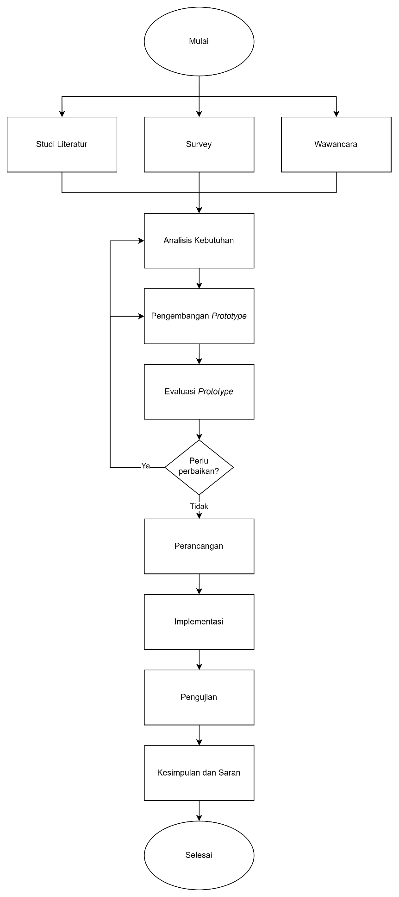

Gambar x Metode penelitian

1. Mulai
2. Mengembangkan persona
3. Mendefinisikan fitur
4. Implementasi ke aplikasi android
5. Menguji usability
6. Kesimpulan dan saran, gada looping prototyping

Di narasi gambar menceritakan utk mengembangkan persona, mendefinisikan fitur, diambil dgn cara prototyping, prototyping ditulis di narasi

Pada gambar x terdapat metode penelitian yang digunakan pada penelitian ini dalam bentuk diagram alur yang akan dijabarkan pada subbagian 3.7.(PENJELASAN SATU PARAGRAF)

## 3.3. Subjek Penelitian

Subjek penelitian untuk pengembangan aplikasi perangkat bergerak panduan dan resep masakan untuk mahasiswa berbasis Android adalah mahasiswa yang suka, terkadang, atau pernah memasak, dengan studi kasus mahasiswa Fakultas Ilmu Komputer Universitas Brawijaya.

## 3.4. Lokasi Penelitian

Lokasi penelitian ini dilakukan di Fakultas Ilmu Komputer Universitas Brawijaya.

## 3.5. Teknik Pengumpulan Data

Teknik pengumpulan data yang dipakai dalam penelitian ini adalah kuesioner via Google Forms, dan wawancara.

## 3.6. Peralatan Pendukung yang Digunakan

Peralatan pendukung yang digunakan pada pengembangan perangkat lunak dalam penelitian ini terdiri dari dua macam peralatan yaitu perangkat lunak yang terdiri dari Android Studio dan Figma, dan perangkat keras yang terdiri dari laptop ASIS f570zd dan Samsung A52s dengan sistem operasi Android 11.

## 3.7. Metode Pengembangan

Metode pengembangan perangkat lunak yang digunakan pada penelitian ini yaitu Prototyping.

## 3.7.1 Studi Literatur, Survey, Wawancara

Studi Literatur dilakukan dengan mengumpulkan teori pendukung penelitian yang bersumber dari literatur, buku, dan referensi yang terkait dengan penelitian ini. *Survey* dilakukan dengan menggunakan Google Form, yang akan disebar kepada responden. Wawancara dilakukan dengan mewawancarai langsung pengguna, dalam penelitian ini terbatas pada Mahasiswa Fakultas Ilmu Komputer Universitas Brawijaya.

## 3.7.2 Analisis Kebutuhan

Analisis kebutuhan dilakukan dengan mengembangkan *persona, scenario, user story,* dan *feature,* yang didasari pada pengumpulan data yang bersumber dari wawancara.

## 3.7.3 Pengembangan *Prototype*

Pengembangan *Prototype* dilakukan dengan menggunakan Figma, yang mengacu kepada kebutuhan dan spesifikasi perangkat lunak, yang mana diuraikan pada *persona, scenario, user story,* dan *feature.*

## 3.7.4 Evaluasi *Prototype*

Pada tahap Evaluasi *Prototype*, *prototype* yang telah dibuat akan diuji kepada pengguna, dan dievaluasi. Nantinya, hasil dari evaluasi akan dijadikan bahan pertimbangan untuk perlu tidaknya dilakukan perbaikan.

## 3.7.5 Perancangan

TahapPerancangan akan merancang perangkat lunak yang akan dikembangkan, berdasarkan *prototype* yang telah tervalidasi pada tahap evaluasi. Pada tahap ini, akan dirancang arsitektur perangkat lunak, *sequence diagram*, *class diagram*, basis data, dan algoritme dalam bentuk *pseudocode.*

## 3.7.6 Implementasi

Tahap implementasi akan mengimplementasikan rancangan perangkat lunak menjadi sebuah perangkat lunak.

## 3.7.7 Pengujian

Perangkat lunak yang telah dibuat selanjutnya akan diuji pada tahap Pengujian. Pengujian pada penelitian ini terdiri dari dua macam pengujian, yaitu *black box testing*, dan *usability testing*.

## 3.7.8 Kesimpulan dan Saran

Tahap kesimpulan dan saran dilakukan dengan menyimpulkan tahapan-tahapan yang telah dilakukan dan hasil dari penelitian ini.

## 3.3. Subjek Penelitian

Perhatikan contoh penulisan Tabel 1. Keterangan tabel dituliskan pada bagian atas tabel. Sebisa mungkin hindari penggunaan garis vertikal.

## 3.3. Subjek Penelitian

Perhatikan contoh penulisan Tabel 1. Keterangan tabel dituliskan pada bagian atas tabel. Sebisa mungkin hindari penggunaan garis vertikal.

Tabel 1. Rancangan Analisis Komputasi

|  |  |  |
| --- | --- | --- |
| **mesin** | **operasi** | **waktu(menit)** |
| 1 | 5 | 10 |
|  | 4 | 12 |
|  | 4 | 16 |
| 2 | 3 | 18 |
|  | 4 | 20 |

## 3.2. Penggunaan Gambar

Perhatikan contoh penggunaan Gambar 1. Keterangan gambar dituliskan pada bagian bawah gambar.



Gambar 1. Contoh penggunaan gambar

# SUMBER PUSTAKA/RUJUKAN

## 4.1. Analisis Kompetitor(GAUSA)

Pada penelitian ini dilakukan analisis kompetitor terhadap salah satu aplikasi resep yaitu Cookpad.

Tabel 1 Analisis Kompetitor terhadap aplikasi Cookpad

|  |  |
| --- | --- |
| Nama Aplikasi | Cookpad |
| Persamaan | - Terdapat fitur pencarian  - Terdapat fitur simpan resep  - Terdapat gambar, nama, bahan-bahan, langkah pembuatan, dan estimasi waktu pembuatan resep  - Terdapat fitur komentar terhadap resep  - Fitur melihat daftar dan detail resep, dan pencarian resep untuk pengguna yang belum masuk akun  - Fitur penilaian dan komentar terhadap resep, dan simpan resep terbatas pada pengguna yang sudah masuk akun |
| Perbedaan | - Penilaian terhadap resep menggunakan emoji, sedangkan aplikasi pada penelitian ini menggunakan *rating* dengan skala 1-5  - Resep yang disajikan umum, sedangkan aplikasi pada penelitian ini resep yang disajikan dikhususkan untuk mahasiswa, dimana resep tersebut lebih sederhana dan tidak rumit  - Fitur simpan resep terbatas pada 60 resep jika tidak berlangganan berbayar, sedangkan pada aplikasi ini tidak ada batasan menyimpan resep |
| Tujuan yang belum tercapai | - Daftar harga tiap bahan  - Estimasi total harga bahan  - Rekomendasi berdasarkan estimasi total harga bahan  - Catatan pribadi tiap resep  - Semua fitur dapat diakses secara gratis, termasuk simpan resep tak terbatas |

Perhatikan contoh penulisan Tabel 1. Keterangan tabel dituliskan pada bagian atas tabel. Sebisa mungkin hindari penggunaan garis vertikal.

## 4.2. Pengembangan *Prototype* Iterasi Pertama

Pada tahap iterasi pertama dirancang *persona*, *scenario*, *user story*, *feature*, dan *prototype* aplikasi dalam bentuk *high-fidelity*.

## 4.2.1. Persona(PERSONA DLL LGSG FINAL)

Pada penelitian ini terdapat satu *persona* yaitu Miko, seorang mahasiswa Fakultas Ilmu Komputer Universitas Brawijaya atau dapat disingkat FILKOM UB.

Tabel 4.2 *Persona* pada *prototype* iterasi pertama

|  |
| --- |
| **Miko, seorang mahasiswa FILKOM UB** |
| Miko, 21 tahun, adalah seorang mahasiswa teknik informatika FILKOM UB angkatan 2019. Ia juga merupakan seorang anak kos di Malang. Semenjak kuliah dan ngekos, ia jadi suka memasak demi menghemat biaya. Beberapa makanan yang biasa ia masak antara lain mie goreng, nasi goreng, ayam teriyaki, bakso, dan terkadang spageti.  Dalam memasak, dia menggunakan *smartphone*-nya untuk mencari resep di Google, dan video *tutorial* di Youtube. Namun, terkadang masakan yang ia buat tidak berhasil sesuai ekspektasi. Penyebabnya antara lain bingung soal langkah-langkah memasak, istilah yang asing di resep, dan sulit untuk mengetahui takaran bumbu yang benar. Seringkali ia juga kesulitan saat memasak makanan yang terlalu rumit karena menu makanan yang rumit memiliki bumbu yang rumit, dengan cara masak yang rumit pula. Ia mungkin berpikir untuk menggunakan sebuah aplikasi penyedia resep masakan sederhana, yang dapat memandunya memasak masakan yang cocok untuk mahasiswa, dimana menu yang tersedia tidak terlalu rumit baginya. Ia juga ingin mengetahui rincian harga tiap bahan dan waktu estimasi yang dibutuhkan dalam memasak suatu resep. |

Pada tabel 4.2 terdapat sebuah *persona* yang bernama Miko yang merupakan seorang mahasiswa FILKOM UB, yang termasuk di dalamnya narasi terkait aspek personalisasi, relevansi, edukasi, dan pekerjaan.

## 4.2.2. *Scenario*

Berikut merupakan sebuah *scenario* yang menggambarkan kegiatan memasak Miko.

Tabel 4.3 *Scenario* pada *prototype* iterasi pertama

|  |
| --- |
| **Memasak nasi goreng** |
| Miko adalah seorang mahasiswa teknik informatika FILKOM UB angkatan 2019 yang ngekos di Malang. Ia mulai belajar memasak semenjak masuk kuliah dan ngekos.  Ia menggunakan resep dan tutorial yang ia temukan di internet untuk belajar memasak. Namun, seringkali ia bingung ingin memasak apa. Ia memilih resep masakan yang ingin ia masak berdasarkan rekomendasi di internet.  Suatu malam, saat sedang akhir bulan dan kehabisan uang, ia hanya memiliki persediaan nasi, daging mentah, dan bumbu dapur untuk makan. Ia mencari rekomendasi resep masakan di internet dan memilih nasi goreng untuk menu masakannya malam tersebut. Namun, setiap kali ia memasak nasi goreng, hasilnya tidak pernah memuaskan. Entah karena rasanya terlalu hambar, terlalu asin, maupun nasi yang terlalu keras. Seringkali resep yang ia pakai membutuhkan bumbu yang terlalu rumit sehingga ia kesulitan dalam mengolahnya. Permasalahan lain yang ia hadapi adalah masalah harga dari bahan-bahan pada suatu resep. Ia harus menyesuaikan bahan yang terjangkau untuknya demi penghematan.  Untuk menyelesaikan permasalahan-permasalahan tersebut, ia memilih untuk mencari sebuah aplikasi resep yang sederhana dengan takaran yang jelas, disertai harga dari tiap bahan yang dibutuhkan dari resep tersebut. Ia bertanya kepada temannya Ziyad apakah ada aplikasi yang memenuhi keinginanya tersebut. Ziyad merekomendasikan sebuah aplikasi resep yang dikhususkan untuk mahasiswa, dimana resep yang disajikan sederhana, disertai dengan rincian harga dari bahannya, dan cocok untuk mahasiswa yang ngekos. Miko menggunakan aplikasi resep dan panduan masakan untuk mahasiswa tersebut dan menggunakan resep di sana untuk memasak nasi goreng dengan varian yang sesuai dengan ketersediaan bahan yang ia punya. |

Pada tabel 4.3 terdapat sebuah *scenario* yang menggambarkan kegiatan Miko dalam hal memasak nasi goreng, yang termasuk di dalamnya nama skenario, tujuan keseluruhan, hal yang terlibat dalam mencapai tujuan, persona dari aktor yang terlibat, permasalahan yang tidak bisa terselesaikan oleh sistem yang sudah ada, dan cara yang memungkinkan dalam menyelesaikan permasalahan tersebut.

## 4.2.3. *User Story*

Berikut merupakan *user story* yang dikembangkan dari *scenario* memasak nasi goreng.

Tabel 4.4 *User story* pada *prototype* iterasi pertama

|  |  |
| --- | --- |
| No | *User Story* |
| 1. | Sebagai Tamu, saya ingin dapat melakukan pendaftaran pada sistem sebagai Mahasiswa Kos. |
| 2. | Sebagai Tamu, saya ingin masuk ke dalam sistem sebagai Mahasiswa Kos. |
| 3. | Sebagai Mahasiswa Kos, saya ingin mencari resep masakan yang sesuai untuk mahasiswa, dimana resep tersebut sederhana dan tidak rumit, dengan takaran yang jelas. |
| 4. | Sebagai Mahasiswa Kos, saya ingin mendapatkan rekomendasi resep masakan berdasarkan harga. |
| 5. | Sebagai Mahasiswa Kos, saya ingin mengetahui bahan-bahan apa saja yang dibutuhkan dari suatu resep, harga dari tiap bahan, beserta langkah-langkah memasaknya. |

Pada tabel 4.4 terdapat beberapa *user story* yang didapatkan dari *scenario* memasak nasi goreng.

## 4.2.4. *Feature*

Berikut merupakan fitur-fitur yang mengacu pada *user story*.

|  |  |
| --- | --- |
| No | Fitur |
| 1. | Fitur *register* |
| 2. | Fitur *login* |
| 3. | Fitur menampilkan daftar resep masakan untuk mahasiswa |
| 4. | Fitur menampilkan rekomendasi resep masakan berdasarkan harga |
| 5. | Fitur menampilkan detail resep masakan |

Pada tabel 4.4 terdapat beberapa *user story* yang didapatkan dari *scenario* memasak nasi goreng.

## 4.2.5. *Prototype*

Berikut merupakan identifikasi pengguna pada *prototype* iterasi pertama.

Tabel 4.5 Identifikasi pengguna pada *prototype* iterasi pertama

|  |  |
| --- | --- |
| Jenis Pengguna | Deskripsi |
| Tamu | Tamu merupakan pengguna yang belum masuk ke dalam sistem. Tamu dapat melakukan registrasi dan *login* agar dapat menggunakan fitur pada aplikasi. |
| Mahasiswa Kos | Mahasiswa Kos merupakan pengguna yang telah terdaftar dalam sistem. Pengguna ini dapat melihat resep dari daftar resep yang tersedia. |

Pada tabel 4.5 terdapat beberapa jenis pengguna yang akan menggunakan sistem, yang mana terdiri dari Tamu dan Mahasiswa Kos.

Berikut merupakan *information architecture* sistem.

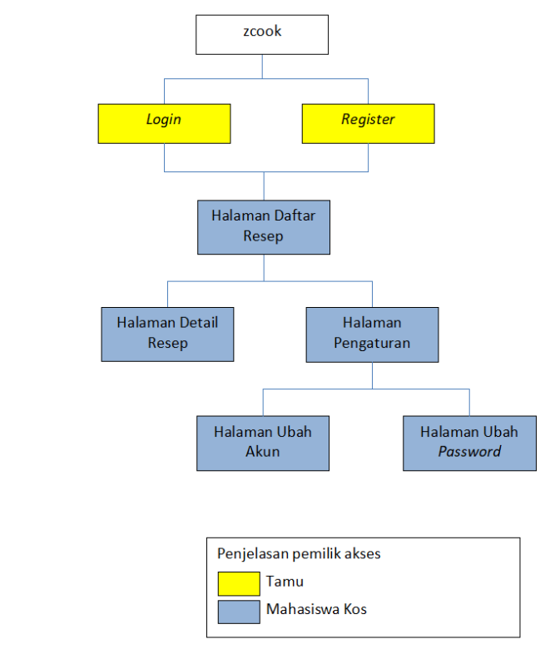

Gambar 4.6 *Information architecture* sistem pada *prototype* iterasi pertama

Pada gambar 4.6 terdapat information architecture sistem yang terdiri dari beberapa halaman, yang dikategorikan sesuai pemilik aksesnya.

Berikut merupakan tampilan  *p*ada tahap iterasi pertama.

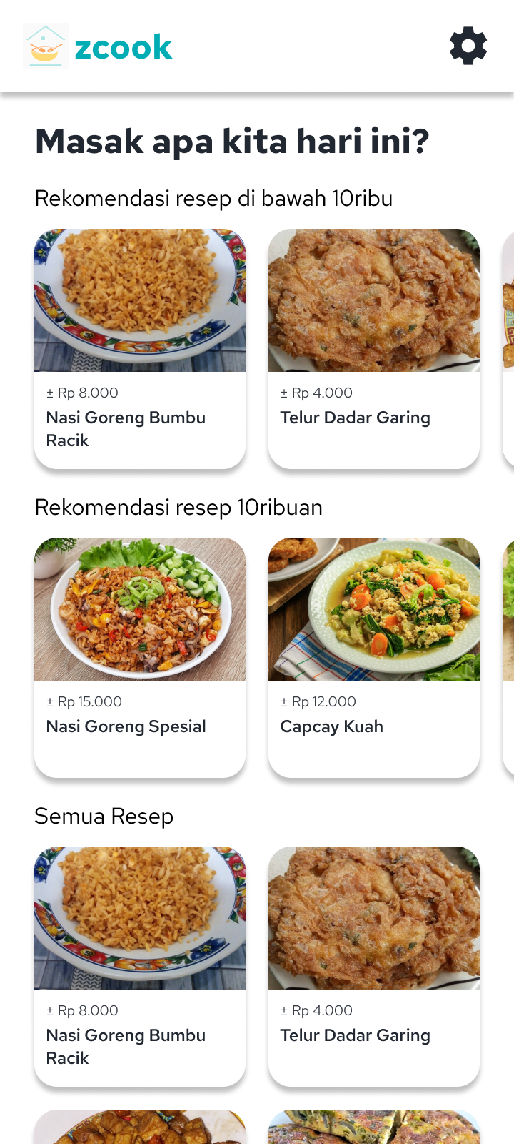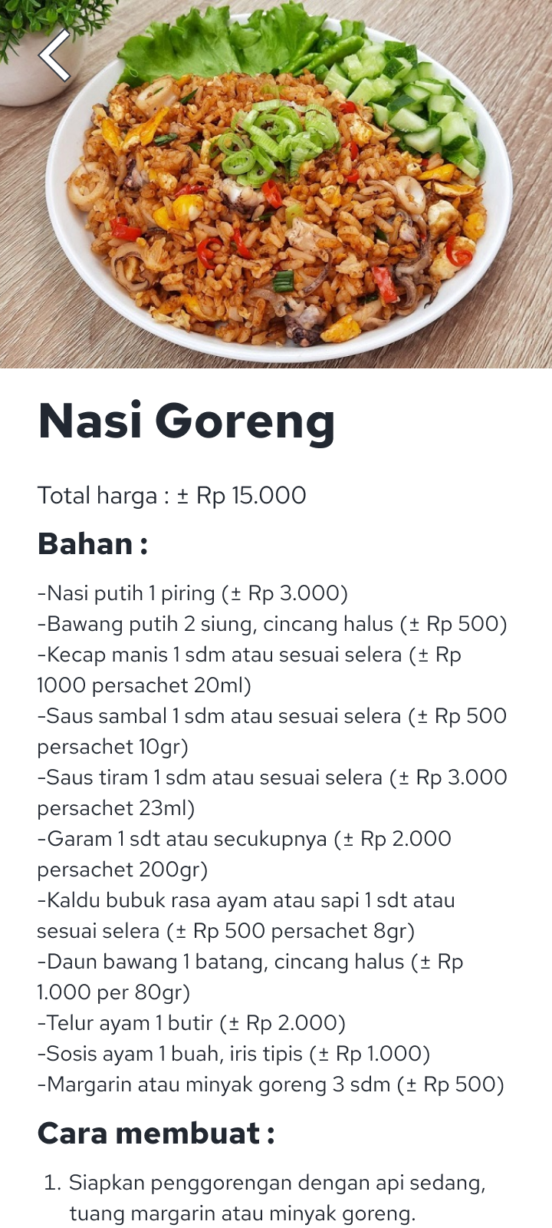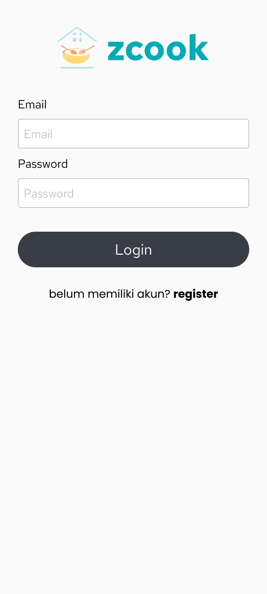

## 4.2.6. Evaluasi *Prototype*

Beberapa perbaikan yang dilakukan adalah perbaikan dari sisi akses pengguna pada *information architecture*, perubahan *scenario,* penambahan *user story* beserta fitur non-fungsional terkait versi android, dan penggunaan *refined user story.* Selain itu, terdapat pula penambahan fitur pencarian resep, resep favorit, *rating* dan *review*, catatan pribadi dari resep, dan perbaikan pada desain *prototype.*

## 4.3. Pengembangan *Prototype* Iterasi Kedua

Pada tahap iterasi kedua dirancang *scenario*, *user story*, *feature*, dan *prototype* aplikasi dalam bentuk *high-fidelity*. Tidak ada perubahan dari sisi persona sehingga tidak dituliskan kembali di sini.

## 4.3.1. Scenario

Berikut merupakan sebuah *scenario* yang menggambarkan kegiatan memasak Miko.

Tabel 4.6 *Scenario* pada *prototype* iterasi kedua

|  |
| --- |
| **Memasak nasi goreng** |
| Miko adalah seorang mahasiswa teknik informatika FILKOM UB angkatan 2019 yang ngekos di Malang. Ia mulai belajar memasak semenjak masuk kuliah dan ngekos.  Ia menggunakan resep dan tutorial yang ia temukan di internet untuk belajar memasak. Namun, seringkali ia bingung ingin memasak apa. Ia memilih resep masakan yang ingin ia masak berdasarkan rekomendasi di internet.  Suatu malam, saat sedang akhir bulan dan kehabisan uang, ia hanya memiliki persediaan nasi, daging mentah, dan bumbu dapur untuk makan. Ia mencari rekomendasi resep masakan di internet dan memilih nasi goreng untuk menu masakannya malam tersebut. Namun, setiap kali ia memasak nasi goreng, hasilnya tidak pernah memuaskan. Entah karena rasanya terlalu hambar, terlalu asin, maupun nasi yang terlalu keras. Seringkali resep yang ia pakai membutuhkan bumbu yang terlalu rumit sehingga ia kesulitan dalam mengolahnya. Permasalahan lain yang ia hadapi adalah masalah harga dari bahan-bahan pada suatu resep. Ia harus menyesuaikan bahan yang terjangkau untuknya demi penghematan.  Untuk menyelesaikan permasalahan-permasalahan tersebut, ia memilih untuk mencari sebuah aplikasi resep yang sederhana dengan takaran yang jelas, disertai harga dari tiap bahan yang dibutuhkan dari resep tersebut. Ia juga memilih untuk mencari aplikasi resep yang dapat mencari menu yang diinginkan, menyimpan menu favorit, *rating* dan *review* dari tiap menu sehingga ia mengetahui kualitas sebuah resep, estimasi waktu yang dibutuhkan saat memasak, dan catatan pribadi dari sebuah resep sehingga ia dapat mencatat pendapatnya tentang suatu resep untuk dirinya sendiri. Ia juga menginginkan aplikasi resep yang menyediakan fitur terkait manajemen akun seperti mengubah nama pengguna, *email* pengguna, *password*, dan fitur lupa *password* jika sewaktu-waktu ia lupa akan *passwordnya*. Ia bertanya kepada temannya Ziyad apakah ada aplikasi yang memenuhi keinginanya tersebut. Tentunya aplikasi yang ia cari adalah yang *compatible* dengan *handphone* miliknya yaitu Asus Zenfone 2 Laser dengan versi Android 5 Lollipop dengan versi API 21. Ziyad merekomendasikan sebuah aplikasi resep yang dikhususkan untuk mahasiswa, dimana resep yang disajikan sederhana, disertai dengan rincian harga dari bahannya, dan cocok untuk mahasiswa yang ngekos. Miko menggunakan aplikasi resep dan panduan masakan untuk mahasiswa tersebut dan menggunakan resep di sana untuk memasak nasi goreng dengan varian yang sesuai dengan ketersediaan bahan yang ia punya. |

Pada tabel 4.6 terdapat sebuah *scenario* yang menggambarkan kegiatan Miko dalam hal memasak nasi goreng, yang termasuk di dalamnya nama skenario, tujuan keseluruhan, hal yang terlibat dalam mencapai tujuan, persona dari aktor yang terlibat, permasalahan yang tidak bisa terselesaikan oleh sistem yang sudah ada, dan cara yang memungkinkan dalam menyelesaikan permasalahan tersebut.

## 4.3.2. *User Story*

Berikut merupakan *user story* yang dikembangkan dari *scenario* memasak nasi goreng.

|  |  |
| --- | --- |
| No | *User Story* |
| 1. | Sebagai pengguna baru, saya ingin dapat melakukan pendaftaran pada sistem sebagai Mahasiswa Kos dengan membuat username, *email*, dan *password* sehingga sistem dapat menyimpan data akun saya. |
| 2. | Sebagai pengguna yang telah terdaftar, saya ingin masuk ke dalam sistem sebagai Mahasiswa Kos dengan memasukkan *email*, dan *password* sehingga sistem dapat mengautentikasi saya. |
| 3. | Sebagai pengguna yang telah terdaftar, saya ingin dapat mengganti *password* akun sehingga menjaga akun saya tetap aman. |
| 4. | Sebagai pengguna yang telah terdaftar, saya ingin dapat mengganti nama dan *email* akun sehingga informasi akun saya dapat diperbaharui. |
| 5. | Sebagai pengguna yang telah terdaftar, saya ingin dapat meminta *password* baru sehingga saya tidak akan kehilangan akses ke akun saya secara permanen jika saya lupa. |
| 6. | Sebagai pengguna, saya ingin dapat melihat daftar resep masakan yang sesuai untuk mahasiswa, dimana resep tersebut sederhana dan tidak rumit, disertai *rating*, dengan takaran yang jelas sehingga saya dapat menemukan resep yang saya inginkan. |
| 7. | Sebagai pengguna, saya ingin dapat mencari resep masakan sehingga saya dapat menemukan resep yang saya cari. |
| 8. | Sebagai pengguna, saya ingin mendapatkan rekomendasi resep masakan berdasarkan harga sehingga saya mendapatkan rekomendasi dalam menentukan resep yang ingin saya masak. |
| 9. | Sebagai pengguna, saya ingin mengetahui bahan-bahan apa saja yang dibutuhkan dari suatu resep, harga dari tiap bahan, langkah-langkah memasaknya, estimasi waktu yang dibutuhkan, beserta *rating* dan *review*nya, sehingga saya mengetahui resep memasak secara lengkap. |
| 10. | Sebagai pengguna yang telah masuk, saya ingin dapat menambahkan *rating* dan *review* terhadap sebuah resep sehingga pengguna lain dapat mengetahui penilaian saya terhadap resep tersebut. |
| 11. | Sebagai pengguna yang telah masuk, saya ingin dapat menyimpan resep sehingga saya dapat menemukannya secara mudah apabila ingin melihatnya lagi. |
| 12. | Sebagai pengguna yang telah masuk, saya ingin dapat menghapus resep dari resep yang tersimpan sehingga saya dapat menghilangkannya dari daftar resep tersimpan. |
| 13. | Sebagai pengguna yang telah masuk, saya ingin dapat menambahkan catatan pribadi dari tiap resep sehingga saya dapat mencatat pendapatnya tentang suatu resep untuk dirinya sendiri. |
| 14. | Sebagai pengguna yang telah masuk, saya ingin dapat keluar dari akun saya. |
| 15. | Sebagai pengguna, saya ingin dapat menggunakan aplikasi ini pada minimum versi Android 5 Lollipop dengan versi API 21 sehingga saya sebagai pengguna *handphone* dengan versi Android 5 Lollipop dapat menggunakannya. |

Pada tabel 4.7 terdapat beberapa *user story* yang dikembangkan dari *scenario* memasak nasi goreng, dan sudah berupa *refined user story*.

## 4.3.3. *Feature*

Berikut merupakan fitur yang mengacu pada *user story*.

Tabel 4.7 *User story* pada *prototype* iterasi kedua

|  |  |
| --- | --- |
| No | Fitur |
| 1. | Fitur *register* |
| 2. | Fitur *login* |
| 3. | Fitur ganti *password* |
| 4. | Fitur ubah profil |
| 5. | Fitur reset password |
| 6. | Fitur menampilkan daftar resep |
| 7. | Fitur pencarian resep |
| 8. | Fitur menampilkan rekomendasi resep masakan berdasarkan harga |
| 9. | Fitur menampilkan detail resep |
| 10. | Fitur menambahkan *rating* dan *review* |
| 11. | Fitur simpan resep |
| 12. | Fitur hapus resep tersimpan |
| 13. | Fitur tambah catatan pribadi pada resep |
| 14. | Fitur *logout* |
| 15. | Fitur minimum Android 5 Lollipop API 21 |

Pada tabel 4.7 terdapat beberapa *user story* yang dikembangkan dari *scenario* memasak nasi goreng, dan sudah berupa *refined user story*.

## 4.2. *Prototype*

Berikut merupakan identifikasi pengguna pada *prototype* iterasi kedua.(GAUSA)

Tabel 4.5 Identifikasi pengguna pada *prototype* iterasi pertama

|  |  |
| --- | --- |
| Jenis Pengguna | Deskripsi |
| Tamu | Tamu merupakan pengguna yang belum masuk ke dalam sistem. Tamu dapat mencari resep, melihat resep dari daftar resep yang tersedia, dan melakukan registrasi dan *login*. |
| Mahasiswa Kos | Mahasiswa Kos merupakan Tamu yang telah terdaftar dalam sistem. Mahasiswa Kos dapat mencari resep, melihat resep dari daftar resep yang tersedia, menyimpan resep, memberikan *review* dan *rating*, dan menambahkan catatan pribadi di tiap resep. |

Pada tabel 4.5 terdapat beberapa jenis pengguna yang akan menggunakan sistem, yang mana terdiri dari Tamu dan Mahasiswa Kos.

Berikut merupakan *information architecture* sistem.

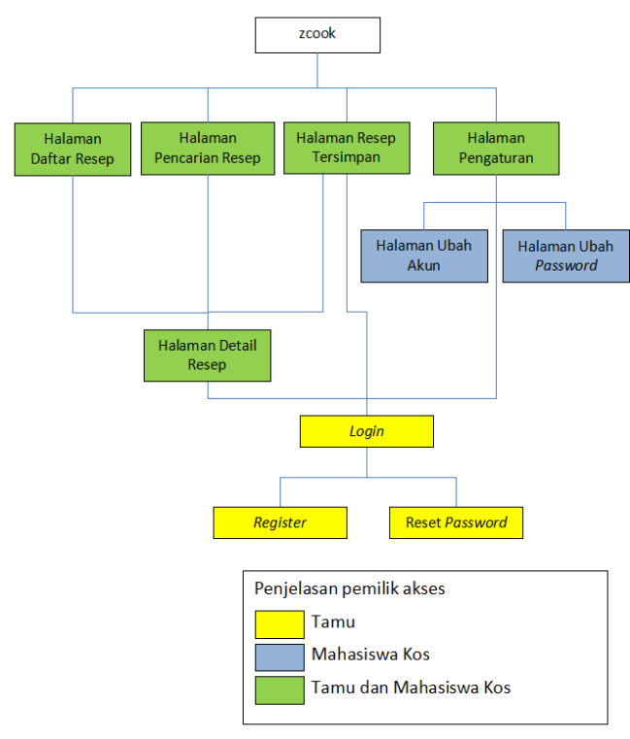

Gambar 4.6 *Information architecture* sistem pada *prototype* iterasi pertama

Pada gambar 4.6 terdapat information architecture sistem yang terdiri dari beberapa halaman, yang dikategorikan sesuai pemilik aksesnya.

Berikut merupakan tampilan  *p*ada tahap iterasi pertama.(GAUSA)

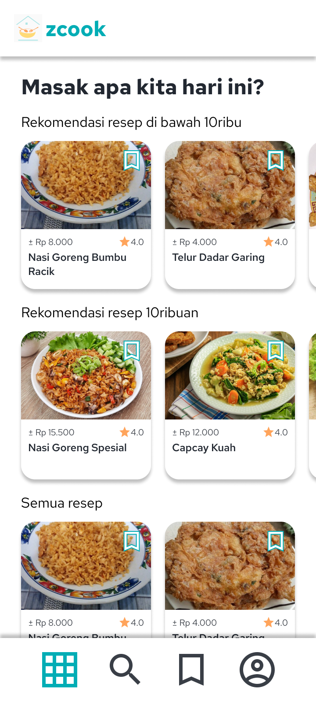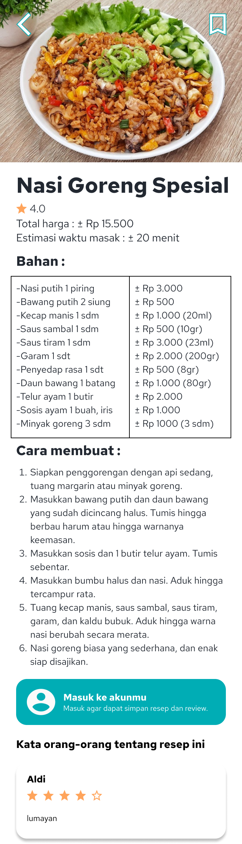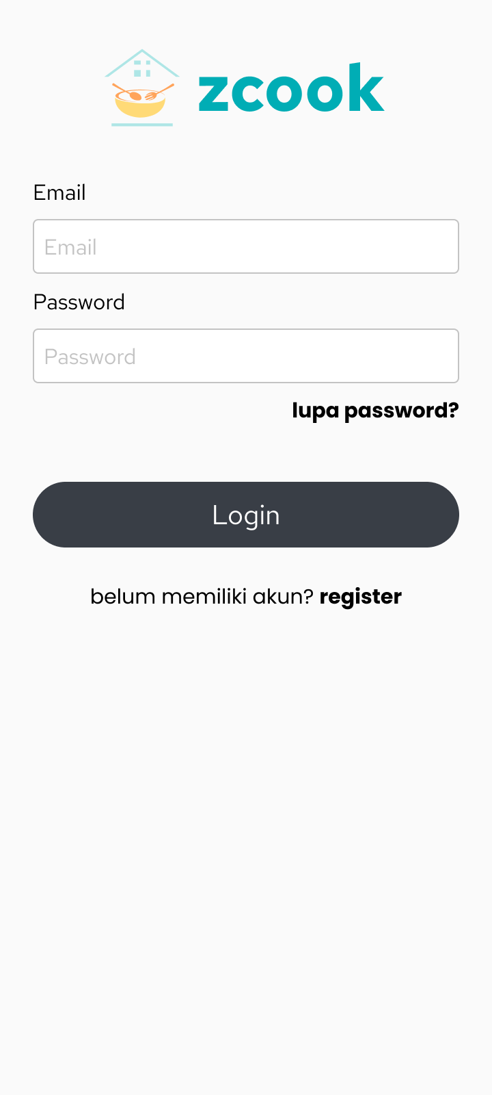

## 4.2.6. Evaluasi *Prototype(GAUSA KARENA PROSES, sisain hasil)*

Setelah *prototype* yang telah dibuat diuji kepada pengguna dan dilakukan evaluasi, tidak terdapat perbaikan atau penambahan fitur dan fungsionalitas perangkat lunak.

# ATURAN LAIN

Semua naskah ditelaah secara blind-review oleh mitra bestari (reviewers) yang ditunjuk oleh redaksi menurut bidang kepakarannya. Penulis naskah diberi kesempatan untuk melakukan perbaikan (revisi) naskah atas dasar rekomendasi/saran dari mitra bestari dan redaksi pelaksana. Kepastian pemuatan atau penolakan naskah akan diberitahukan secara tertulis melalui email.

Bab 5 ->Arsitektur tulis disebutkan, class diagram, database boleh klo msh

Bab 6 -> skrinshot aplikasi cukup cukup 3

Bab 7 -> blackbox disebutkan sudah berhasil 1 paragraf cerita, sudah diuji dengan perangkat apa dan berhasil jalan semua 100%

Usability ada data kuantitatif, tabel 7.18, nomor responden, sus tabel rekapitulasi

Bab 8 -> kesimpulan total

Bab 9 -> daftar pustaka yg dipake di jurnal aja

## 4.2. Pengembangan *Prototype* Iterasi Pertama

Pada tahap iterasi pertama dirancang *persona*, *scenario*, *user story*, *feature*, dan *prototype* aplikasi dalam bentuk *high-fidelity*.

Pada penelitian ini dilakukan analisis kompetitor terhadap salah satu aplikasi resep yaitu Cookpad.

Sumber pustaka/rujukan sedapat mungkin merupakan pustaka-pustaka terbitan 10 tahun terakhir. Pustaka yang diutamakan adalah sumber-sumber primer berupa laporan penelitian (termasuk Skripsi/Tugas Akhir, Tesis, Disertasi) atau naskah-naskah penelitian dalam jurnal dan/atau majalah ilmiah.

Cara penulisan di daftar pustaka bisa dilihat pada contoh Daftar Pustaka. Sumber pustaka dituliskan terurut alfabetis dan kronologis.

Sumber pustaka yang digunakan bisa berupa:

* makalah jurnal;
* makalah konferensi ilmiah (*proceeding*);
* buku teks;
* laporan penelitian;
* skripsi atau thesis;
* makalah dalam buku kumpulan makalah ilmiah (*book section*).

# ATURAN LAIN

Semua naskah ditelaah secara blind-review oleh mitra bestari (reviewers) yang ditunjuk oleh redaksi menurut bidang kepakarannya. Penulis naskah diberi kesempatan untuk melakukan perbaikan (revisi) naskah atas dasar rekomendasi/saran dari mitra bestari dan redaksi pelaksana. Kepastian pemuatan atau penolakan naskah akan diberitahukan secara tertulis melalui email.

Pemeriksaan dan penyuntingan cetak-coba dikerjakan oleh redaksi dan/atau dengan melibatkan penulis. Naskah yang sudah dalam bentuk cetak-coba dapat dibatalkan pemuatannya oleh redaksi jika diketahui bermasalah.

Segala sesuatu yang menyangkut perijinan pengutipan atau penggunaan software komputer untuk pembuatan naskah atau hal lain yang terkait dengan HAKI yang dilakukan oleh penulis naskah, berikut konsekuensi hukum yang mungkin timbul karenanya, menjadi tanggung jawab penuh penulis naskah tersebut.

# CONTOH DAFTAR PUSTAKA

Dao, S. D. & Marian, R. 2011. Optimisation of precedence-constrained production sequencing and scheduling using genetic algorithms. *Proceedings of the International Multi Conference of Engineers and Computer Scientists*, 16-18 March, Hong Kong.

Gen, M. & Cheng, R. 2000. *Genetic Algorithms and Engineering Optimization.* John Wiley & Sons, Inc., New York.

Liliana, D. Y. & Mahmudy, W. F. 2006. Penerapan Algoritma Genetika pada Otomatisasi Penjadwalan Kuliah. *Laporan Penelitian DPP/SPP.* FMIPA Universitas Brawijaya, Malang.

Marian, R. M., Luong, L. & Dao, S. D. 2012. Hybrid genetic algorithm optimisation of distribution networks—a comparative study. *Dalam:* AO, S. I., CASTILLO, O. & HUANG, X. (editor.) *Intelligent Control and Innovative Computing.* Springer, US.

Phanden, R. K., Jain, A. & Verma, R. 2013. An approach for integration of process planning and scheduling. *International Journal of Computer Integrated Manufacturing*, 26(4), 284-302.

Ridok, A. 2014. Peringkasan dokumen Bahasa Indonesia berbasis non-negative matrix factorization. *Jurnal Teknologi Informasi dan Ilmu Komputer (JTIIK)*, 1(1), 39-44.

Tala, F. Z. 2003. A Study of Stemming Effects on Information Retrieval in Bahasa Indonesia. *Ph.D. Thesis*. Universiteit van Amsterdam.

Wang, L. 2007. *Process planning and scheduling for distributed manufacturing.* Springer, London.

Wibawa, A. P., Nafalski, A. & Mahmudy, W. F. 2013. Javanese `speech levels machine translation: improved parallel text alignment based on impossible pair limitation. *IEEE International Conference on Computational Intelligence and Cybernetics*, 3-4 December, Yogyakarta, Indonesia. 16-20.